Warrior
Rainbow warrior
Par Émile Leblanc
Question 1 : nouvelle zeland
Question 2 : 10 juillet 1985
Question 3 : explosion du Rainbow warrior
Question 4 : Fernado photographe
Quetion 5 : pourquoi est t’il mort : il est aller rechercher son appareil photo
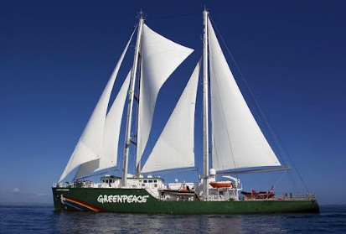
Question 6 : la France
Question 7 : companie green peace
Question 8 : Francois Mitérand
Question 9 : Charles hernu
Question 10 : demission ministre défence
Question 11 : les service secret voulais sbordé le navire

